Сценарий музыкально-спортивного праздника к Дню защитника Отечества
в детском саду для подготовительной группы «Мы - будущие защитники»

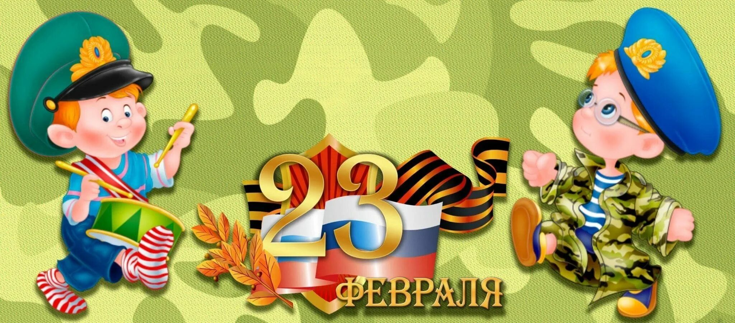

Цель: Создание атмосферы веселья, доброжелательности радостных эмоций

Задачи:
Образовательные:
- пропагандировать здоровый образ жизни;
- развивать выдержку, выносливость, воображение, кругозор детей
- закреплять вокальные и речевые навыки, умение эмоционально петь и читать стихи, посвящённые папам, армии и защитникам Отечества;
- совершенствовать двигательные навыки и умения, развивать физические качества, выразительность движений под музыку;
- формировать основы праздничной культуры.
Оздоровительные:
- укреплять здоровье детей, их всестороннее физическое развитие;
- способствовать психологическому сближению детей и родителей, развитию положительных эмоций, чувства взаимопомощи;
- создавать условия для бодрого и жизнерадостного настроения детей и родителей через их совместную танцевальную и игровую деятельность.
Воспитательные:
- воспитывать чувства уважения к Российской армии, её защитникам;
- воспитывать желание у мальчиков служить в армии;
- формировать у детей и родителей стремление к систематическим совместным занятиям физкультурой, потребность в здоровом образе жизни;
- укреплять гармоничные взаимоотношения взрослых и детей;
- способствовать повышению авторитета родителей, укреплению эмоционального контакта между папами и детьми.

Ход мероприятия:
Ведущий:
Здравствуйте, уважаемые гости! 2025 год Указом Президента России Владимира Путина объявлен Годом защитника Отечества и 80-летия Победы в Великой Отечественной войне. Мы собрались в этом зале, чтобы вместе встретить праздник защитников Отечества. Это праздник пап, дедушек и наших мальчиков, так как именно они наши будущие защитники. В честь этого праздника ребята приготовили поздравления всем защитникам отечества!

Под песню «Служить России» входят в зал и выполняют перестроения.
Стихи:

1. АНЯ К. С Днем защитника страны,
Всех мужчин мы поздравляем!
И здоровья, и добра,
От души мы вам желаем!

2. КОСТЯ. Смелость - это ваш девиз,
По плечу вам все задачи:
Склеить заново сервиз,
Все перекопать на даче.

3. ЛЕНА. Скучно было бы без вас
И непросто в мире этом.
С праздником прекрасным вас!
Счастья вам, зимой и летом!
4.ДАМИР. Пусть сияет ярче солнце,
И пусть пушки не гремят,
Мир, людей, страну родную
Защитит всегда солдат!
5. МАША. Когда лежит на речках лёд
И вьюга мчится вдаль,
Чудесный праздник нам несёт
Задумчивый февраль.
6. АРТЁМ И. Наступит праздник всех солдат,
Защитников, бойцов.
Поздравить будет каждый рад
И дедов, и отцов!

Ведущий:
А сейчас ребята исполнят песню «Наша армия сильна»

Песня «Наша армия сильна»

Ведущий:
23 февраля принято поздравлять всех мужчин. Дедушка, брат, отец и даже соседский мальчик рады будут получить поздравление в этот день. Им нужно напомнить, что мы их любим и ценим за мужество и отвагу. Нельзя забывать и о том, что среди прекрасной половины тоже есть немало женщин, которые рискуя своей жизнью, защищают нас от различных опасностей. 23 февраля чествуют не только мужчин, но и женщин. Они были связистами, телефонистами, медицинскими работниками. Во время ВОВ наши женщины работали летчицами, водителями, санитарками.
Ведущий:
Дети, скажите, каким должен быть защитник Отечества?
Ответы детей
- Дидактическая игра «Какие войска?»

Ведущий:
Существуют различные рода войск. Например, летчики служат в военно - воздушных

А танкисты в каких… в танковых войсках
А пограничники… в пограничных войсках
А десантники… в десантных войсках
А пехотинцы… в сухопутных войсках
Артиллеристы… в артиллерийских войсках
Кто служит на подводных лодках? … подводники
Кто несет службу в море, на кораблях? … моряки

Ведущий:
Чтобы стать защитником Отечества, нужно быть быстрым, смелым, ловким! Я знаю, ребята, что вы все смелые и ловкие. И я предлагаю вам сейчас в этом убедиться. Хотите?
Ответы детей -да!

Ведущий:
Чтобы быть сильным и мужественным солдаты в армии каждый день делают зарядку. Вот и мы сейчас с вами проведем разминку.
Разминка «Идет солдат по городу»
Ведущий:
Молодцы, ребята! А теперь
Внимание! Внимание! Начинаем наши соревнования!

- 1 Эстафета «Секретное донесение»

Инструктор:
Сейчас задание сложное и ответственное! Мы с вами должны стать настоящими разведчиками. Необходимо доставить секретное донесение в военный штаб, да так чтобы быстро и незаметно!
Вариант 1 По команде первый участник с конвертом запрыгивает и спрыгивает со степа, проходи по «минному полю», ставя ногу только в кружок, и оставляет конверт в штабе (обруче). Второй участник, преодолевая препятствия, бежит и забирает конверт и передает следующему участнику. Вариант 2 (1. Пройти по гимнастической скамье;2. По «минному полю» наступая только на следы. (массажные коврики);3. Пролезть в окопах (пролезание под дугой);4. Вернуться к команде, оббегая сигнальные шашки (кегли).5. Передать конверт следующему.)
Побеждает та команда, которая первая доставит донесение в штаб и преодолеет все препятствия.

- Дидактическая игра «Сложи картинку»

Ведущий:
Вот и доставлен конверт с секретным посланием, осталось его расшифровать. Сложите картинку. Посмотрим, какая команда быстрее справится с заданием!
Складывают на столах картинку

Ведущий:
А теперь ребятки,
Отгадайте-ка военную загадку.
Пошел служить мой друг во флот,
На корабле теперь плывет.
И, хоть волна идет горой,
На палубе стоит герой.
На нем морская форма,
Он не боится шторма.
Кто это?
Дети. Матрос, моряк

Стихи про моряков

7.КИРИЛЛ. Мы, ребята, любим море.
По морям да по волнам
В боевом идём дозоре -
«Нынче здесь - а завтра там!»
8. АРТЁМ Ш.В поход, в поход!
Море смелого зовёт.
Море смелого зовёт -
Мы пойдём служить на флот!
9. АРСТАН Капитан прикажет строго -
Дать машинам полный ход!
Здравствуй, синяя дорога!
Наш корабль идёт в поход.
10. РОМА. Бескозырка и тельняшка,
И на лентах якоря,
На ремне большая пряжка -
Моряку даны не зря!

• 2 Эстафета «Артиллеристы»
Строимся в 2 команды. Дети строятся в 2 колонны и метают маленькие мячики , (а папы) корзинами их ловят.
Танец
Ведущий:
Что ж ребята, разведчиками и моряками и артиллеристами мы были.
Отгадайте, еще одну загадку
У паренька сбылась мечта -
Пришел служить он в роту.
Теперь стреляет: "Тра-та-та!"
Из пушки, миномета.
Недавно служит паренек,
Но самый лучший он стрелок!
Дети. Артиллерист
Правильно, и теперь мы превращаемся в артиллеристов! Посмотрим, какие вы меткие стрелки.
Ведущий:
Молодцы ребята! Ну, что ж, а нам пора поздравить наших мужчин!

Стихи

11.БОНО. Всех военных, всех мужчин,
Кто за нас рискует жизнью,
Мы поздравить поспешим,
С днем Защитника Отчизны!

12.ЁСЯ. Мои дедушка и папа,
С 23 Февраля,
Поздравляю вас сегодня,
С уважением , любя!

13. ПОЛЯ М.Для меня всегда примером
Остаетесь в жизни вы,
Вам желаю я здоровья,
Пусть сбываются мечты.
Все пускай вам удается,
Пусть сопутствует успех,
Вам серьезно заявляю:
У меня вы лучше всех!
14. ПОЛЯ П.Мы поздравляем всех мужчин
И мальчиков, конечно,
Желаем храбрости и сил,
Удачи бесконечной!
15.АЛИСА Р.Всегда быть гордостью семьи,
С пути сметать помехи,
И начинания свои
Все завершать успехом!
16.ДАША. Дедушек, пап и братишек
Сегодня поздравить спешим.
О том, что они — герои,
Мы дружно им говорим.
17. НАСТЯ. Спасибо, что нас защищаете,
Что вы за семью горой
Стоите, врагов не прощаете,
За Родину рветесь в бой!

Песня «Папа может»
Ведущий:
А теперь конкурс для самых сильных и отважных.

Инструктор:
Для переноса боеприпасов приглашаются мальчики, строятся в 2 команды.

- 4 Эстафета "Подвези боеприпасы" (В грузовичках)
По сигналу участники берут по кегли, кладут в грузовик и перевозят в обруч, возвращаются к команде, передают эстафету. Кто быстрее перевезёт все боеприпасы.

Ведущий:
И снова вас загадка ждет..

Он поднимает в небеса
Свою стальную птицу.
Он видит горы и леса,
Воздушные границы.
Зачем летит он в вышину?
Чтоб защитить свою страну!
Кто же это?
Дети: Военный летчик, пилот

Ведущий:
Правильно! А теперь поиграем в летчиков!
Музыкальная игра «Летчики»

Ведущий:
Боеприпасы мы перевезли ,полетали, а теперь нам нужно разминировать минное поле, очень сложная задача.

- 5 Эстафета "Саперы"
Выбирается два человека, им завязываются глаза, на полу разложены гранаты (кубики). По команде на старт, внимание, марш дети начинают собирать в мешок гранаты (кубики). Кто больше соберет тот и победил.

- 6. Игра «Охрана границы».
Родители берутся за руки и образуют круг. А дети будут нарушителями. Пограничники несут свою службу, они находятся в дозоре. Если пограничники подняли вверх руки, значит, граница открыта, и нарушители, то есть дети, могут забегать и выбегать в эти ворота. Но как только прозвучит слово «Патруль», бойцы опускают руки, и те, кто оказался внутри круга, будут временно задержаны. Давайте посмотрим, насколько надежно охраняют границу наши пограничники.
Участвуют дети и родители.
- 7 Эстафета: «Переправа»
Теперь нам нужны смелые моряки. Перед вами река, и нужно переправиться на другой берег. Первый участник – вплавь (бегом), держа в руках паром (обруч), захватывает следующего игрока, бежит назад. Оставляет на берегу, бежит за следующим.
- 8. Конкурс - эстафета «Намотай портянки».
(Папы и дедушки наматывают портянку на ногу)
- 9. Конкурс - эстафета «Полевая кухня».
Перенести фрукты и овощи в кастрюлю. (папы мешают поварёшкой борщ и компот)
• 10. Конкурс - эстафета «Кто вперёд съест солдатскую кашу».
Ведущий:
Ну, что ж, наш праздник подходит к концу, вы отлично справились! А победила в наших соревнованиях дружба!

Стихи

18. АМИНА, Спасибо тем, кто бережет
покой родной страны.
За то, что солнце светит нам,
За то, что нет войны!

19. АЛИСА М.Наши воины полны
Мужества и чести!
В День защитника страны
Все мы с ними вместе!
20.СЛАВА. Всех военных с этим днём
Поздравляем дружно!
А когда мы подрастём,
Родине послужим!

21. ВАРЯ. Нашей армии Российской
День рожденья в феврале.
Слава ей непобедимой,
Слава миру на земле!

22.НИНА. Мы мальчишек поздравляем,
И здоровья им желаем,
Чтоб росли большими,
И защитниками были.

23. ЕВА. И взрослой нашей половине
Мы поздравления шлем свои,
Для поздравления есть причины.
Ура защитникам страны!

24.НАРГИЗА.Мальчики, папы и дедушки милые,
С праздником вашим мужским!
Вы у нас добрые, умные, сильные!
Мы вас поздравить хотим!
Вместе:
Трубы громкие поют:
«Нашей армии – салют!»
Ведущий:
Сегодня мы убедились, что у нас подрастает достойное поколение защитников Отечества. А это значит, что у нас будет, кому защищать нашу Родину. Мы поздравляем еще раз всех с Днем защитника Отечества, желаем здоровья и счастья. И пусть небо над Россией и всем миром всегда будет мирным!

Дети уходят под марш из зала

